**Мини-музей «Народные промыслы»** – методическая разработка

|  |  |  |
| --- | --- | --- |
| ***М.О. Быватова,***  *заведующий*  *ГБДОУ*  *детский сад № 39*  *компенсирующего вида*  *Санкт-Петербурга* | ***В.В. Викторова****,*  *старший воспитатель*  *ГБДОУ*  *детский сад № 39*  *компенсирующего вида*  *Санкт-Петербурга* | ***И.А. Лубнева***  *учитель-логопед*  *ГБДОУ*  *детский сад № 39*  *компенсирующего вида*  *Санкт-Петербурга* |

«Самым высоким видом искусства, самым талантливым, самым гениальным

является народное искусство, то есть то, что запечатлено народом, сохранено, что народ пронес через столетия» М.И. Калинин

***Цель:***

Приобщение детей дошкольного возраста к русскому народному творчеству.

***Задачи:***

*Воспитательные*:

- Формирования патриотических чувств и развитие духовности.

- Воспитание бережного отношения к предметам, сделанным людьми.

- Воспитание активности, инициативности, самостоятельности.

*Образовательные:*

- Обобщать знания детей о декоративно-прикладном искусстве.

- Развивать познавательный интерес.

- Обобщение знаний, полученных детьми в различных видах образовательной деятельности.

- Уточнение и актуализация словаря.

- Закрепление грамматических категорий.

- Учить создавать выразительные и оригинальные узоры на бумаге и объемных предметах; воспитание при этом чувства формы, ритма, симметрии.

- Совершенствование навыка зрительно-пространственного ориентирования.

*Коррекционно-развивающие:*

- Развитие всех видов восприятия.

- Развитие зрительного и слухового внимания, памяти.

- Развитие связной речи

- Развитие мелкой моторики.

- Развитие логического мышления, находчивости, смекалки.

*Реализация целевых образовательных стандартов*

- Обеспечение интеллектуального, личностного развития ребенка.

- Охрана жизни и укрепление здоровья детей.

- Приобщение детей к общечеловеческим ценностям.

- Взаимодействие с семьей для обеспечения полноценного развития ребенка.

***Ожидаемый результат:***

• Знание детьми различных видов декоративно-прикладного искусства: дымковской, филимоновской игрушки, хохломской, городецкой, гжельской росписи и т.п.

• Умение детей ориентироваться в различных видах декоративно-прикладного искусства.

• Умение детьми составлять узоры по мотивам народных росписей.

• Умение анализировать.

*Старший возраст*

• Узнают и называют знакомые виды народного декоративно-прикладного искусства.

• Составляют узоры, с включением знакомых элементов народной росписи и создают декоративные композиции по мотивам народных изделий.

• Умеют сравнивать предметы знакомых видов искусств, находить их сходство и различие.

• Лепят из глины декоративные изделия, используя способы: конструктивный, кругового налепа.

• Используют в работе некоторые виды нетрадиционного рисования.

• Самостоятельно и творчески применяют умения и навыки, полученные на занятиях.

*Подготовительный к школе возраст*

• Различают и называют виды народного декоративно-прикладного искусства.

• Умеют самостоятельно провести анализ изделия и рисунка.

• Выделяют характерные средства выразительности: элементы узора, колорит, сочетание цветов, композицию цветовых пятен, симметричный и ассиметричный узор композиции и т.п.

• Расписывают изделие в соответствии с народной росписью.

• Лепят из глины изделия, используя разнообразные способы: конструктивный, скульптурный, пластический, комбинированный, кругового налепа, выбирания глины стекой.

• Применяют в работе полученные знания, умения и навыки.

• Используют в процессе создания изделий разнообразные нетрадиционные техники рисования.

***Принципы построения музейной экспозиции***

*Правила поведения в музее:*

• В нашем музее все экспонаты разрешается трогать руками и играть ими!

• Экспонаты нужно возвращать на место и ставить аккуратно и красиво.

• Экспонаты нельзя ломать и забирать домой.

• Можно и даже нужно: задавать вопросы, сочинять истории, придумывать игры.

• Приветствуется пополнение музея новыми экспонатами, творческими работами.

*Структура музейной экспозиции:*

***Гжель***

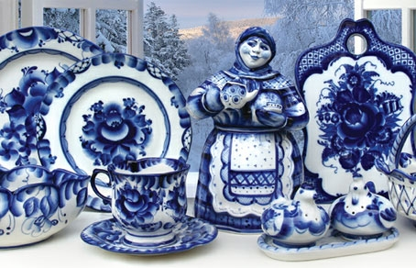

Гжельские изделия всегда легко отличить: они сделаны из белой глины и расписаны голубовато-синими широкими мазками, воспроизводящими цветочные композиции или сценки из народной жизни. В гжельском промысле всегда отводилось большое место настольной скульптуре. Это небольшие фигурки или группа фигурок высотой от 5 до 20 см, изображающие персонажей сказок, сюжетных или бытовых сценок, а также детские игрушки.

**Городецкая роспись**

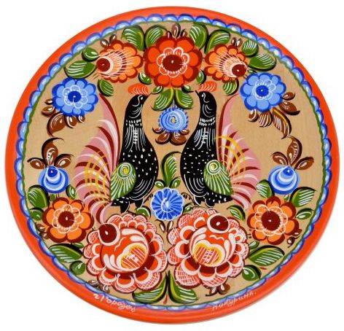

Городецкая роспись разнообразна по тематике: люди, лошади, пароходы и т. д. Выразительность формы, яркие, живые краски, наивный «детский» орнамент – всё это придаёт изделиям оригинальность, свежесть.

**Хохлома**



Хохлома отразила в себе всё богатство и всю красоту нашей природы. Всем сердцем любя родную сторону и любуясь ею, люди издавна не только воспевали в песнях и сказках её красоту, но и создавали домашнюю утварь, украшали её яркой нарядной росписью, в которой оживали картины природы.

**Дымковская глиняная игрушка**

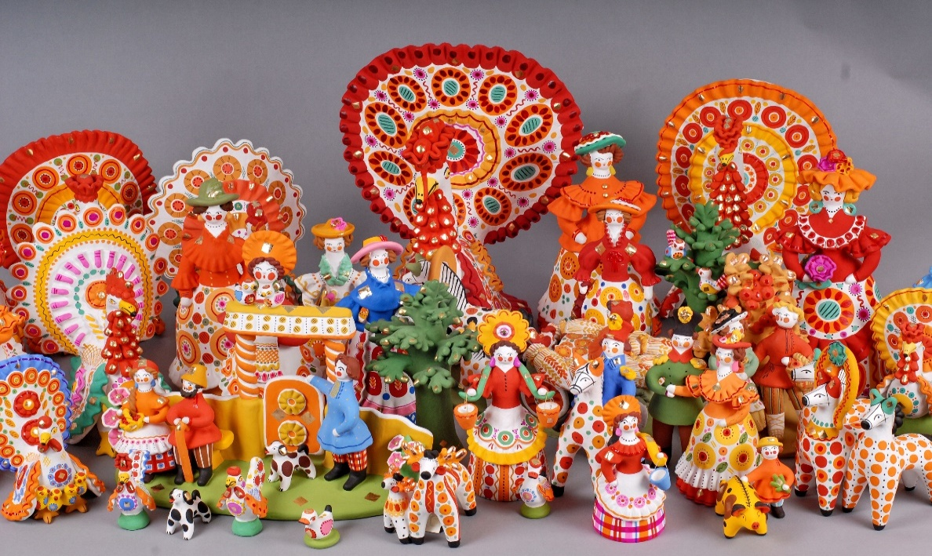

Дымковская глиняная игрушка представляет блестящую художественную страницу в истории народного творчества. Удивительная простота сюжета, чёткость формы сочетаются с живой раскраской. Более «детскую» игрушку трудно придумать.

**Матрёшка**

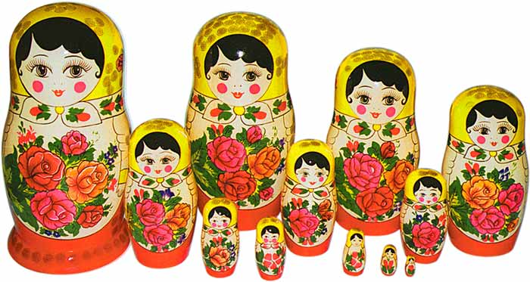

Матрёшка, русская красавица. Чем она привлекает? Своей простотой и яркой росписью. Прелесть матрёшки не только в её красочности, но и в занимательности. Всех восхищают и удивляют куклы, вложенные одна в другую. Выражение лица у каждой матрёшки своё.

Наиболее известны семёновские и загорские матрёшки, а также полхов-майданские. Все они отличались элементами росписи, но каждая была «одета» в крестьянский костюм: расписной сарафан, платок, полушалок, передник.

**Богородская резная игрушка**

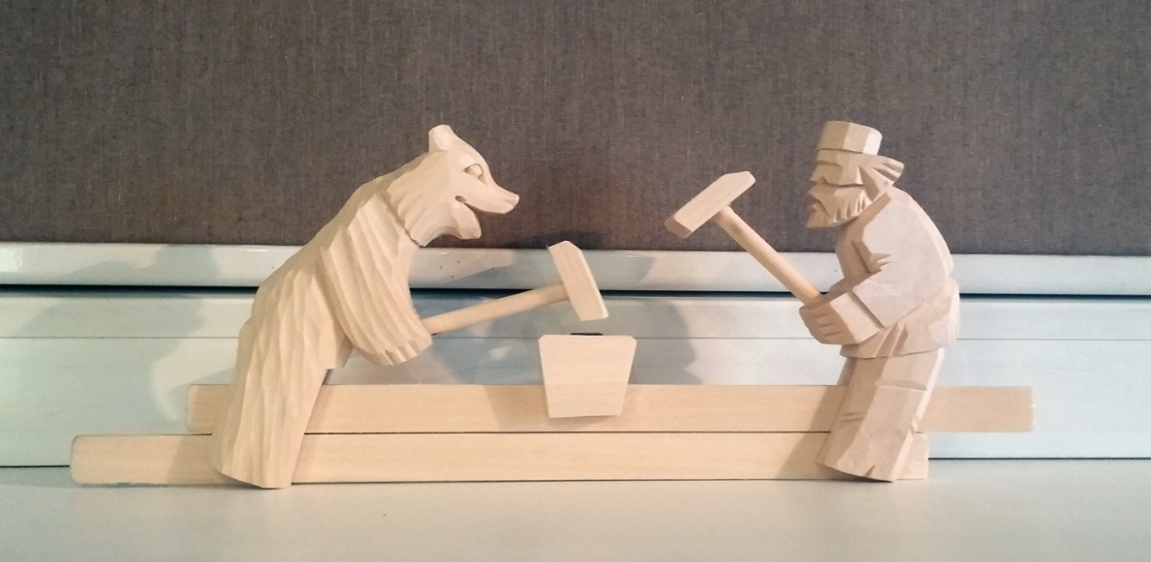

В ней всё живо, всё близко малышу - и сюжет, и образ. Фигуры животных переданы тонко, выразительно, жизненно верно. Очень силён познавательный элемент богородской игрушки. Через неё ребёнок получает верное представление о животных и разных предметах.

Знакомить детей с декоративно-прикладным искусством можно практически через все виды деятельности детей:

Для ***развития речи*** изделия народных промыслов дают богатый материал: можно составлять описательные рассказы по игрушкам, придумывать сказки.

Изделия народных промыслов помогают понять и почувствовать, что человек – часть природы, а именно это является основой ***гармоничного развития ребенка***.

В узорах декоративных росписей, характерных для различных народных промыслов, соблюдается определенный ритм, симметрия, соразмерность отдельных элементов, счётность в исполнении орнамента. Это даёт материал для ***развития элементарных математических представлений***.

Народное декоративно-прикладное искусство тесно связано с фольклором, обычаями и обрядами, народными праздниками и народной музыкой. Следовательно, ознакомление с народными промыслами можно дополнить ***музыкальным воспитанием дошкольников***.

**Частушки о народных промыслах:**

* Велика Россия наша и талантлив наш народ.

О Руси родной, умельцах на весь мир молва идет.

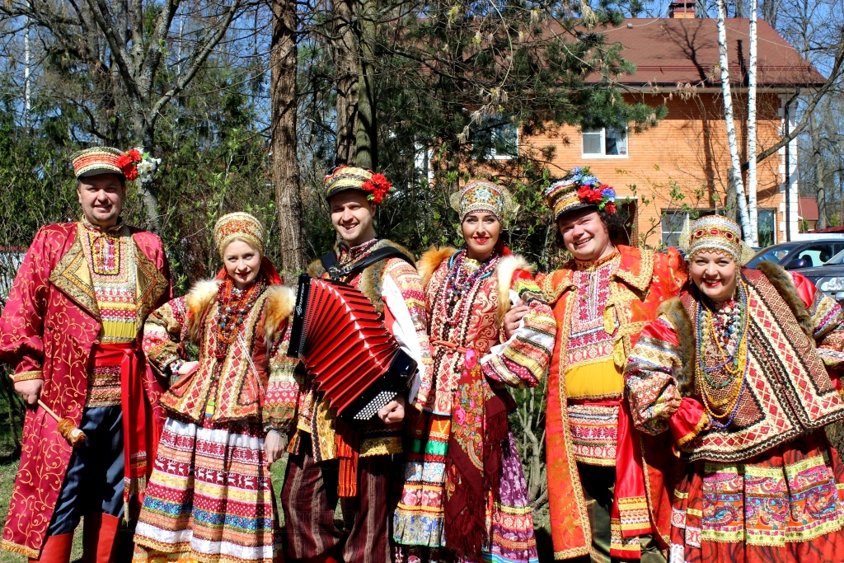

* Дымковские барыни всех на свете краше.

А гусары-баловни – кавалеры наши.

* Поглядите, что за птицы! Кто ни взглянет, удивится!

Расписные петухи, Курочки и индюки.

* Золотые чашки, ложки, словно солнышко горят.

Трав затейливы узоры радость людям всем дарят!

Прописали здесь узоры, как пером жар-птицы.

Знают, ценят хохлому даже за границей.

* - Я все небо разрисую, Разрисую Хохломой.

Пусть все летчики летают Под такою красотой.

* По розанам и купавкам Городецкий скачет конь,

И цветами весь расписан, до чего ж красивый он.

* Птица-свиристелка, Звонкая поделка!

Ну-ка, ну-ка, говори, Что там у тебя внутри?

- Верь, не верь ли, мой хороший, А в нутрии-то ничего,

Кроме двух сухих горошин И дыханья твоего.

* Чёрный фон сияет лаком – А на нём цветов краса.

Алых, жёлтых, с красным маком – Это ж просто чудеса.

* Деревянные сестрички, От большой до невелички, -

Изнутри мы все пусты, Кроме младшенькой сестры.

* Мы матрешки, мы кругляшки, Нам похлопайте в ладошки,

Чтобы лучше нам плясалось, Чтобы скуки не осталось!